Worksheet 2
5th grade

Nombre: |  | Fecha:
Puntaje Ideal: 17 Puntos | Puntaje Obtenido: | Nota:
Objetivos de Aprendizaje:
- Recordar y demostrar conocimientos adquiridos el año anterior
Habilidades: Conocimiento, Aplicación.
Instrucciones:
- Lea atentamente cada pregunta y actividad antes de responder.
- Responda con lápiz pasta azul o negro. Primero utilice lápiz mina y luego traspase sus respuestas a lápiz pasta.
- Escriba con letra legible, ordenada, respetando signos de puntuación y reglas ortográficas.
¡Buena suerte!

Item I: Vocabulary about places of the city
Write the name of the places of the city

Item II: Vocabulary about sports
Match the words next to the correct picture
- karate
- volleyball
- diving
- basketball
- swimming
- ice skating
- running

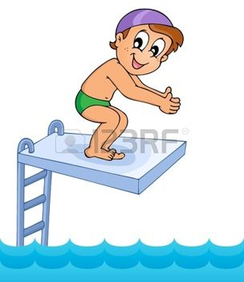

Item III: Parts of the body
Match the parts of the body

Leg eye ear foot mouth

